**O-ringen i Jönköping - Anmälningsstopp 3 november**

10/10/2024

Nästa sommar är det åter dags för Världens största äventyr att dra till Småland. För första gången ska samma distrikt, Småland, arrangera två år i rad. Även om det är samma landskap så blir det helt annan terräng och förutsättningar jämfört med vårt O-ringen Smålandskusten.

Det är första gången O-ringen arrangeras i Jönköping även om det var nära 2005 då centralorten var förlagd till Skillingaryd. Det lär bli mer kupering jämfört med O-ringen 2024 så lite backträning är nog att rekommendera.  
Boendet blir för de flesta på en klassisk O-ringencamping på Elmias mässområde. Här bor vi på en av O-Ringenhistoriens vackraste campingar med utsikt över Vättern. Inom mindre än kilometern når du utöver bad och den härliga Vätterstranden aktiviteter som beachvolleyboll, fotbollsplan, bowling, padel med mera. O-Ringentorget kommer att helt placeras inomhus i de stora mässhallarna. In till centrum är det ca 4 kilometer. Här går det att promenera eller cykla längs med stranden. Lokalbussarna passerar också precis utanför och går med tät trafik.

[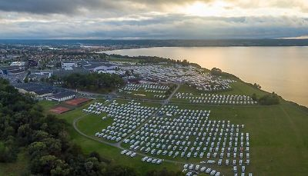](https://www.torsasok.se/fotoalbum/bilder/(2)_Elmiafalten_Jonkoping_DJAB.jpg)

*O-ringencampen ligger väldigt vackert vid Vätterns strand.*

Observera att i år ändras ordinarie anmälningstid för campingplats så **bokningen för camping stänger 4 maj!** Det här kommer vara en ändring som gäller även kommande O-Ringen och det är för att arrangörerna skall få lite längre tid att göra campingfördelningen. Det kan dock vara idé att anmäla campingplats så fort som möjligt, helst om man är ute efter en plats med el.

Nu närmar sig det första anmälningsstoppet till sommarens stora orienteringsäventyr. **3 november** är sista anmälan innan det blir dyrare att anmäla sig. T.o.m. det datumet är det 20% billigare än ordinarie anmälan. I år måste man boka bussbiljetter själv till det antal etapper man tänkt sig åka.  
O-ringen är hela orienteringsvärldens största flaggskepp med massor av härliga upplevelser och gemenskap. 2025 kommer vi att få uppleva ett O-ringen på nära håll med helt annan terräng än vi har på hemmaplan. Spännande!  
Vi kan verkligen rekommendera våra nyare medlemmar att anmäla sig till ”Världens största äventyr”.

2025 kommer tävlingarna att starta på en måndag (21/7) och avslutas på lördagen (26/7).

2025 års etapper:  
•Etapp 1: Långdistans måndag 21 juli, Odensjö  
•Etapp 2: Medeldistans tisdag 22 juli, Odensjö  
Onsdag 23 juli, Vilodag (Elitsprint)  
•Etapp 3: Medeldistans Tenhult torsdag 24 juli  
•Etapp 4: Långdistans Månsarp fredag 25 juli  
•Etapp 5: Långdistans Ånn lördag 26 juli

Etapp 1 och 2 i Odensjö, Skogen delas norr-söder av en större mosse. Områdena består av ett fåtal riktigt stora höjder sett till såväl omkrets som höjd. Det finns också ett större antal mindre (normala) höjder som är väldigt detaljrika. Skogen mellan höjderna kan på sina ställen vara tätbevuxen men växlas med mycket snabblöpt skog. Att klara av tempoväxlingen från snabb passage till detaljrik kontrolltagning kommer vara nyckeln.

[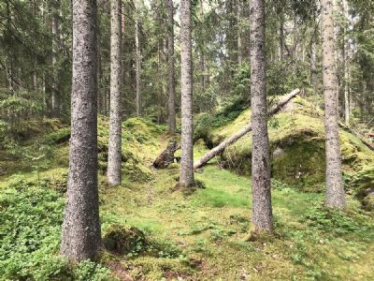](https://www.torsasok.se/fotoalbum/bilder/(2)_PreO_Etapp_5.jfif)

*Terrängen kommer att vara omväxlande men med mer kupering än i vårt hörn av Småland.*

Den tredje etappen går nära Tenhult, sydost om Jönköping. Skogen är annorlunda från de tidigare två etapperna. Nu öppnar det generellt upp sig än mer. Småländsk storskog när det är som vackrast. Tankarna för dig till John Bauer. Här är också stig- och vägnätet mer omfattande där det gäller att hålla tungan rätt i mun vid ledstångsorienteringen.

Etapp 4 och 5 i Månsarp. Den fjärde etappen erbjuder något helt annat. De tydliga utmärkande höjderna är utbytta mot höjder med en eller två kurvor, detaljrikedomen har blivit fattigare och växtligheten är lite diffusare. För er som springer de längre banorna växlar terrängen en aning i söder. Fler detaljer, fler stenar, fler gallringar...mer utmanande helt enkelt.

På den femte och sista etappen utvärderas du på vad du har lärt dig under veckan. De stora höjderna finns där, de detaljrika höjderna har sin plats, du får återbekanta dig med det mer detaljfattiga och vi erbjuder en mycket snabb avslutning där vi ser flera av er orienterare på höjdkanten i tallskogen innan ni kommer in för målspurten.

Det finns flera olika tävlingsalternativ som 5-Dagars, 3-Dagars och Etappstart, förutom MTB-O och Pre-O.

Vad gäller upplevelser så finns det mycket att göra. Förutom Jönköping stad med bl.a. tändsticksmuseet, gamla stan och Husqvarna museum finns det en mängd sevärdheter. High Chaparall, Brahehus, Gränna, Visingsö, Habo g:a kyrka, Taberg, Store mosse nationalpark är bara några av de nåbara utflyktsmålen.

Om några av våra nya orienterare vill följa med och har frågor, vänd er till någon i styrelsen eller någon annan som deltagit i Oringen.. De flesta har varit med om många 5-dagars. Ni kommer garanterat inte att ångra er om ni följer med! Mycket info finns även i O-ringentidningen som lär komma inom kort plus naturligtvis på O-ringens hemsida.

Nu ser vi fram emot ett 5-dagars där vi återigen kan delta själva efter ett år som arrangörer. Det är något vi kan ha framför ögonen under de många träningspassen under vintern. Vi kan också ta tillfället i akt och köra något extra pass av backträning inför sommarens utmaningar. Vi ses vid Vätterns strand.

/Jörgen